LICEO ELVIRA SÁNCHEZ DE GARCÈS
, PRIMER AÑO MEDIO A / FISICA +56963521809
Profesor: Jorge Luis Pérez Oramas mail: jorge.luis.perez@liceoelvirasanchez.cl

Nombre : _____________________________ Fecha : 30.07.2021 Guía N° 6

Objetivos:

Explicar fenómenos luminosos, como la reflexión, la refracción, la interferencia y el efecto Doppler, entre otros, por medio de la experimentación y el uso de modelos, considerando: Los modelos corpuscular y ondulatorio de la luz.

PROPIEDADES DE LA LUZ
- REFLEXIÓN
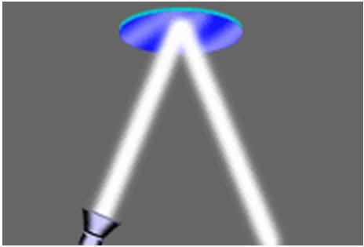
Es aquel fenómeno que consiste en el cambio de dirección que experimenta un rayo de luz (en un mismo medio) al incidir sobre una superficie que le impide continuar propagándose, cambiando de dirección para continuar su propagación en el medio en el cual se encontraba inicialmente. (Pag.40)

ELEMENTOS DE LA REFLEXIÓN DE LA LUZ
- Rayo Incidente: Es aquel rayo luminoso que llega a la superficie.
- Rayo Reflejado: Es aquel rayo que aparentemente sale de la superficie.
- Normal: Es aquella línea recta imaginaria perpendicular a la superficie en el punto de incidencia.
- Angulo de Incidencia: Es el ángulo formado entre el rayo incidente y la normal.
- Angulo de Reflexión: Es el ángulo formado entre el rayo reflejado y la normal

CLASIFICACION DE REFLEXION DE LA LUZ
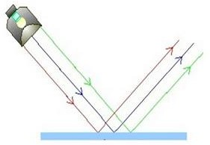
  - Reflexión regular: Es cuando la superficie se encuentra perfectamente pulida (lisa), en este caso, sí se emiten rayos incidentes paralelos entre sí, al cambiar de dirección se obtienen rayos reflejados que siguen siendo paralelos entre sí.

  - Reflexión difusa: Es cuando la superficie presenta irregularidades o porosidades, en este caso, al emitir rayos incidentes paralelos entre sí, estos cambian de dirección obteniéndose rayos reflejados que ya no son paralelos entre sí.
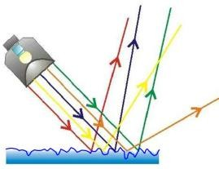

Refracción
Es aquel fenómeno luminoso que consiste en el cambio de dirección que experimenta la luz al atravesar la superficie de separación de dos medios de diferente densidad. Una parte de la onda incidente se refleja y la otra cambia de medio (se refracta) (Pag.40)

DIFRACCION
La difracción se presenta cuando las ondas pasan por pequeñas aberturas, alrededor de obstáculos o por bordes afilados, originando que no existan fronteras definidas entre una región sombreada y una región iluminada (Pag.41)

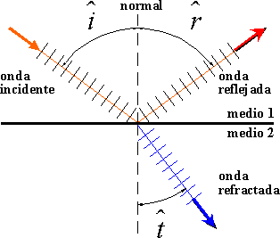
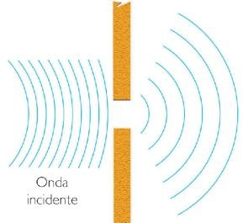
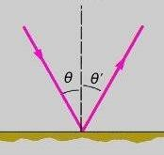
Actividad Nº1: Identificar los elementos de reflexión de la luz (rayo incidente, rayo reflejado y normal) en la siguiente figura.

Actividad Nº2: Identificar las siguientes frases verdadera o falsa según corresponda. Justifica las falsas. Habilidad: Conocer (1 pto c/u)
  - La reflexión regular se produce en superficies rugosas.

  - Cuando un rayo de luz cambia de medio se origina la refracción de la luz

  - La difracción de la luz tiene la capacidad de bordear un obstáculo.

  - El rayo reflejado se produce en el fenómeno de reflexión de la luz

  - Una imagen nítida es producto de una reflexión difusa

Actividad Nº3: Relacionar los siguientes ejemplos con las propiedades de la luz (difracción, refracción y reflexión). Habilidad: Comprender
- Cuando vemos el fondo de una piscina desde el exterior de esta, observamos el fenómeno de

- Se observa una imagen en la superficie de un auto, la propiedad de la luz que se origina es

- En la noche usted observa pasar la luz por debajo de la puerta de su dormitorio debido a que la luz del pasillo quedo encendida, este fenómeno se denomina
Actividad Nº4: Responde las siguientes preguntas de las propiedades de la luz
- Nombra una diferencia entre reflexión regular y difusa.

- ¿Cuál es el rayo incidente en la reflexión de la luz?

c) ¿Qué debe ocurrir para que el fenómeno de refracción de la luz se origine?

d) ¿Existe relación entre la reflexión y refracción de la luz? Justifica

